FISICA ELECTRONICA

INFORME PRACTICO DE LABORATORIO

Efecto Compton

Profesor: FARIAS, JORGE EDUARDO.

Alumnos: ELIAS , TOMAS R. Legajo: 62510

ESCOBOSA, LUCAS. Legajo: 62134

GUAZZARONI, LUCA. Legajo: 62630

GUTIERREZ, JUAN. Legajo: 62236

HERNANDO, DIEGO J. Legajo: 62509

MIRANDA, JOAQUIN. Legajo: 62513

**Introducción teórica**

La teoría cuántica de la luz afirma que los fotones se comportan como partículas, excepto en lo que respecta a la ausencia de masa en el reposo. Si esto es cierto, será posible estudiar choques entre fotones y electrones de un modo similar al que es tratado el choque entre bolas de billar en la mecánica clásica.

La siguiente figura muestra cómo se puede representar un choque entre un fotón de rayos X y un electrón que se considera inicialmente en reposo en el sistema de coordenadas del laboratorio.

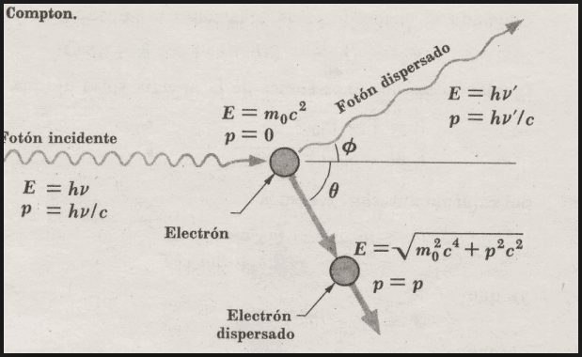

En el choque, el fotón incidente transfiere parte de su energía al electrón, el cual adquiere un momentum y se pone en movimiento. Luego del choque el fotón se dispersa un ángulo con longitud de onda mayor a la inicial y energía y frecuencia menores a las iniciales.

Aplicando el principio de conservación de la cantidad de movimiento se llega a que la relación entre la longitud de onda final e inicial de un fotón que al chocar con una partícula de masa  se desvía un ángulo  está dada por:



Donde a la relación  se la conoce como longitud de onda Compton que en el caso del electrón es de 0.024

**Elementos necesarios para realizar la experiencia:**

* Escalímetro digital medidor de radiación gamma modelo Pasco SN-7961.
* Tubo GM para radiación gamma de 900V.
* Fuentes de radiación gamma pura modelo Pasco SN-7972.
* Dispersores de aluminio.
* Bloqueador de plomo.

**Objetivos**

Se busca demostrar que cuando los fotones de una radiación gamma inciden sobre un material, estos chocan con los electrones de los átomos del material, entregándoles energía y dispersándose. Esta transferencia de energía del fotón al electrón, conlleva una pérdida de energía del fotón la cual se verá reflejada en la cantidad de desintegraciones por segundo que medirá el Escalímetro digital.

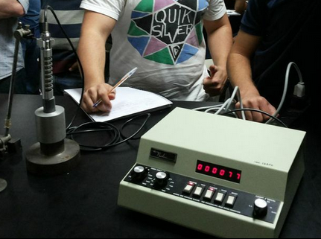

Escalímetro digital

Tubo GM

**Experiencia**

Se probó que el Escalímetro digital funcionara correctamente siguiendo estos pasos:

* Poner en cero la tensión.
* Setear el timer en un minuto.
* Pulsar “Reset” y luego “Count”.
* Si el aparato funciona correctamente tendría que mostrar en los display que se midieron 3000 ciclos. (50 ciclos/segundo x 60 segundos = 3000 ciclos).

Luego se colocaron pastillas radiactivas de Cesio137, Bario 133, Sodio 22, Cobalto 60, Manganeso 54 y Cadmio 109 en un bloque perforado y a partir de ahí se realizaron 4 mediciones con distintas configuraciones pero manteniendo la misma tensión en el Escalímetro (1200V).

**Mediciones**

* **Medición 1**

Se expuso el tubo GM directamente sobre las pastillas durante un minuto y la lectura fue de 970 pulsos (1 pulso equivale a desintegraciones/segundo).

* **Medición 2:**

Se colocó un disco de plomo sobre la base donde se encuentran las pastillas y un cilindro macizo de plomo que actúa como bloqueador de radiación, luego se colocó un cilindro de aluminio como dispersor que dispone de un hueco donde se cabe el cilindro macizo de plomo que ase coloco anteriormente. El objeto del cilindro y del disco de plomo es bloquear la radiación para asegurarnos que los fotones que lleguen al tubo GM sean dispersados por el aluminio. Se realizó la medición durante 5 minutos y dio una lectura de 155 pulsos, o sea, 31 pulsos por minuto. El razonamiento de porque esta lectura fue menor que la anterior es que los fotones de la radiación gamma chocaron con los electrones del aluminio y perdieron parte de su energía.

* **Medición 3:**

La configuración es idéntica a la de la medición anterior, salvo que en esta se agregó un disco de aluminio. La medición se realizó por 5 minutos (a 1200v como todas las mediciones) y dio una lectura de 189 pulsos, o sea aproximadamente 38 pulsos por minuto. Este aumento en la cantidad de pulsos se debe a que los fotones difundidos se han dispersado un ángulo sustancial.

* **Medición 4:**

Se colocaron el cilindro y el disco de aluminio sobre la base, y el disco de plomo se colocó anterior al tubo GM (como se muestra en la foto)

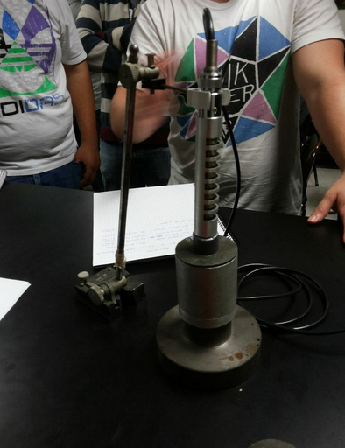

Aquí se espera que la medición sea menor que la anterior, ya que el plomo es un excelente bloqueador de radiación débil secundaria y por lo tanto los fotones difundidos por el aluminio no lo penetran o a lo sumo lo penetran muy poco. La medición se realizó por 5 minutos a 1200V y dio una lectura de 183 pulsos, o sea aproximadamente 37 pulsos por minuto.

**Tabla de mediciones**

|  |  |  |  |  |
| --- | --- | --- | --- | --- |
| **Medición** | **Pulsos/minuto** | **Pulsos medidos** | **Tiempo** | **Voltaje (V)** |
| 1 | 970 | 970 | 1 minuto | 1200 |
| 2 | 31 | 155 | 5 minutos | 1200 |
| 3 | (aprox) 38 | 189 | 5 minutos | 1200 |
| 4 | (aprox) 37 | 183 | 5 minutos | 1200 |

**Conclusión**

De acuerdo a las mediciones realizadas, podemos concluir que al colocar un material difusor como el aluminio entre la fuente de radiación gamma y el sensor de radiación, la radiación que este último mide es menor que la que se mide cuando no hay ningún material de por medio. Este resultado se debe a que los fotones de los rayos gamma chocan contra los electrones del material dispersándose y reduciendo su energía. También concluimos que la lectura va a ser menor si se coloca un material bloqueador de radiación secundaria como el plomo el cual deja pasa menos fotones difundidos.